

UNIVERSIDAD TECNOLÓGICA DE HONDURAS
Asignatura:
Auditoria y Seguridad de Sistemas
Catedrático:
Ing. Ángel Ramon Paz
Reporte de Autenticidad
Alumna:
Diany Lizbeth Enamorado Fernández 202310050027
Carrera:
Ing. En Computación
I Parcial
Fecha de entrega:
22 de Enero 2026

Tabla de contenido
I. Introducción 3
II. Reporte de Autenticidad Bitácora de Seguridad 4
I ¿Qué funciones o métodos utilizó para Sanitizar las entradas? 4
II ¿Qué método de hashing utilizó para las contraseñas? 4
III ¿Cómo validó que un usuario no autenticado no pueda saltar directamente al menú? 4

Introducción
El presente documento tiene como objetivo describir y justificar los controles de seguridad implementados en el módulo de gestión de usuarios del Portal Web de la empresa Viento en Popa, dedicada a actividades náuticas.
El sistema fue desarrollado utilizando las tecnologías PHP, HTML, CSS, JavaScript y MySQL, cumpliendo con los requisitos funcionales establecidos y aplicando medidas de seguridad alineadas a los lineamientos básicos recomendados por OWASP.
Debido a la naturaleza del sistema y a los requerimientos contractuales, fue necesario implementar mecanismos de protección que permitan mitigar vulnerabilidades comunes en aplicaciones web, tales como Inyección SQL, exposición de credenciales, accesos no autorizados y ataques de tipo Cross-Site Scripting (XSS).
Este informe documenta las técnicas utilizadas para garantizar la seguridad de la información y la correcta gestión de usuarios dentro del sistema.

Reporte de Autenticidad Bitácora de Seguridad

¿Qué funciones o métodos utilizó para Sanitizar las entradas?
Para prevenir ataques de Inyección SQL, todas las interacciones con la base de datos fueron implementadas mediante sentencias preparadas (Prepared Statements) utilizando la extensión PDO de PHP.
Este mecanismo asegura que los datos ingresados por el usuario sean tratados únicamente como parámetros y no como parte de la instrucción SQL.
- La sanitización de entradas se aplica en los siguientes módulos:
- Formulario de inicio de sesión (Login).
- Consultas de búsqueda y visualización del detalle de usuarios.
El uso de consultas preparadas evita la concatenación directa de variables en las sentencias SQL, reduciendo significativamente el riesgo de ejecución de código malicioso enviado desde formularios o parámetros de URL.
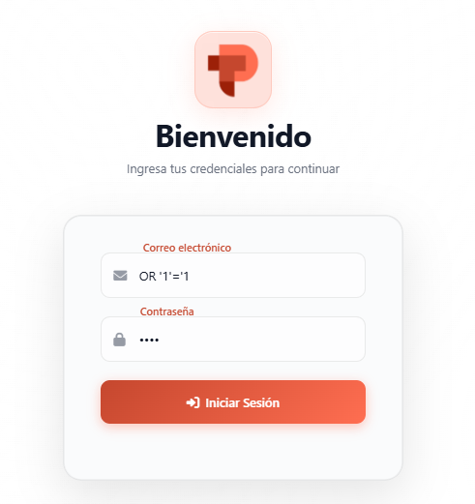
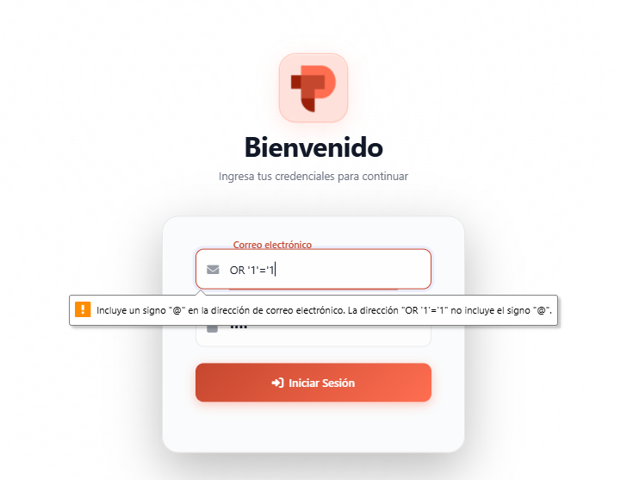

¿Qué método de hashing utilizó para las contraseñas?
Con el fin de proteger las credenciales de los usuarios, el sistema no almacena contraseñas en texto plano dentro de la base de datos.
Durante el proceso de registro, las contraseñas son cifradas utilizando la función password_hash() de PHP, empleando el algoritmo BCrypt, el cual incluye automáticamente un salt seguro.
En el proceso de autenticación, la validación de credenciales se realiza mediante la función password_verify(), comparando la contraseña ingresada con el hash almacenado.
Este enfoque garantiza que, incluso en caso de acceso no autorizado a la base de datos, las contraseñas de los usuarios permanezcan protegidas.
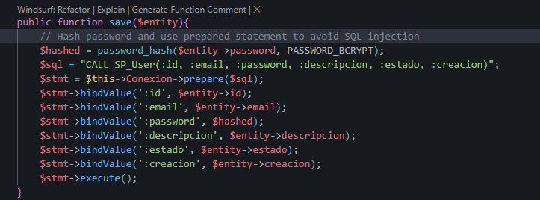
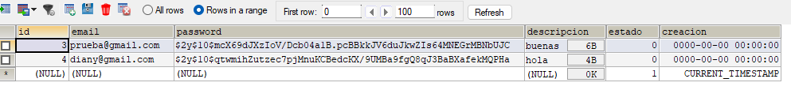

¿Cómo validó que un usuario no autenticado no pueda saltar directamente al menú?
Para evitar que usuarios no autenticados accedan a áreas protegidas del sistema, se implementó un control de sesiones utilizando variables de sesión de PHP.
Al iniciar sesión correctamente, se crea una sesión activa que identifica al usuario autenticado.
Todas las páginas internas del sistema, como:
- Panel principal (menú),
- Lista de usuarios,
- Vista de detalle de usuarios,
verifican la existencia de una sesión válida antes de permitir el acceso.
En caso de que un usuario intente acceder directamente mediante la URL sin haber iniciado sesión, el sistema lo redirige automáticamente a la página de login, impidiendo el acceso no autorizado.
